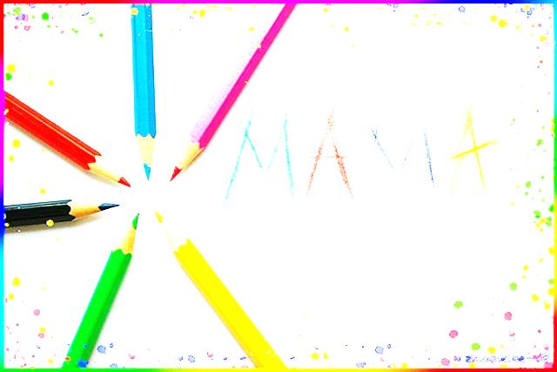
Девчонки и мальчишки!
Предлагаем Вам, доставить радость любимым мамам и бабушкам.
Приглашаем принять участие в творческих мастерских
"Подарочки для мамочки".
С собой взять ножницы, цветную бумагу, клей.
Мы ждем вас в детско-юношеском отделе Центральной библиотеки,
6 ноября в 16 часов.
Телефон для справок: 66-549.

